|  |  |  |  |  |
| --- | --- | --- | --- | --- |
| 修改日期 | 版本 | 修改原因 | 修改人姓名 | 立案單號 |
| 2013/12/27 | 1 | Created | 陳鐵元 | 131216000117 |

一、程式功能概述

|  |  |
| --- | --- |
| 程式功能 | 不給付條款查詢 |
| 程式名稱 | AAC0_0300 |
| 作業方式 | ONLINE |
| 概要說明 | 不給付條款查詢 |
| 需求單位 | 壽險二科 |
| 作業單位 | 壽險二科 |
| 作業平台 | ■一般  □平板電腦  □手機 |
| 使用對象 | ■員工(UCBean)  □客戶(CustomerBean) |
| 個資遮蔽方式 | ■無 □遮蔽 □securitylog |
| 分頁處理方式 | ■無 □真分頁 □假分頁，分頁每頁___筆【Default　20】 |

二、程式流程圖

輸入保單來源、商品代號

存取不給付條款維護檔

顯示不給付條款內容

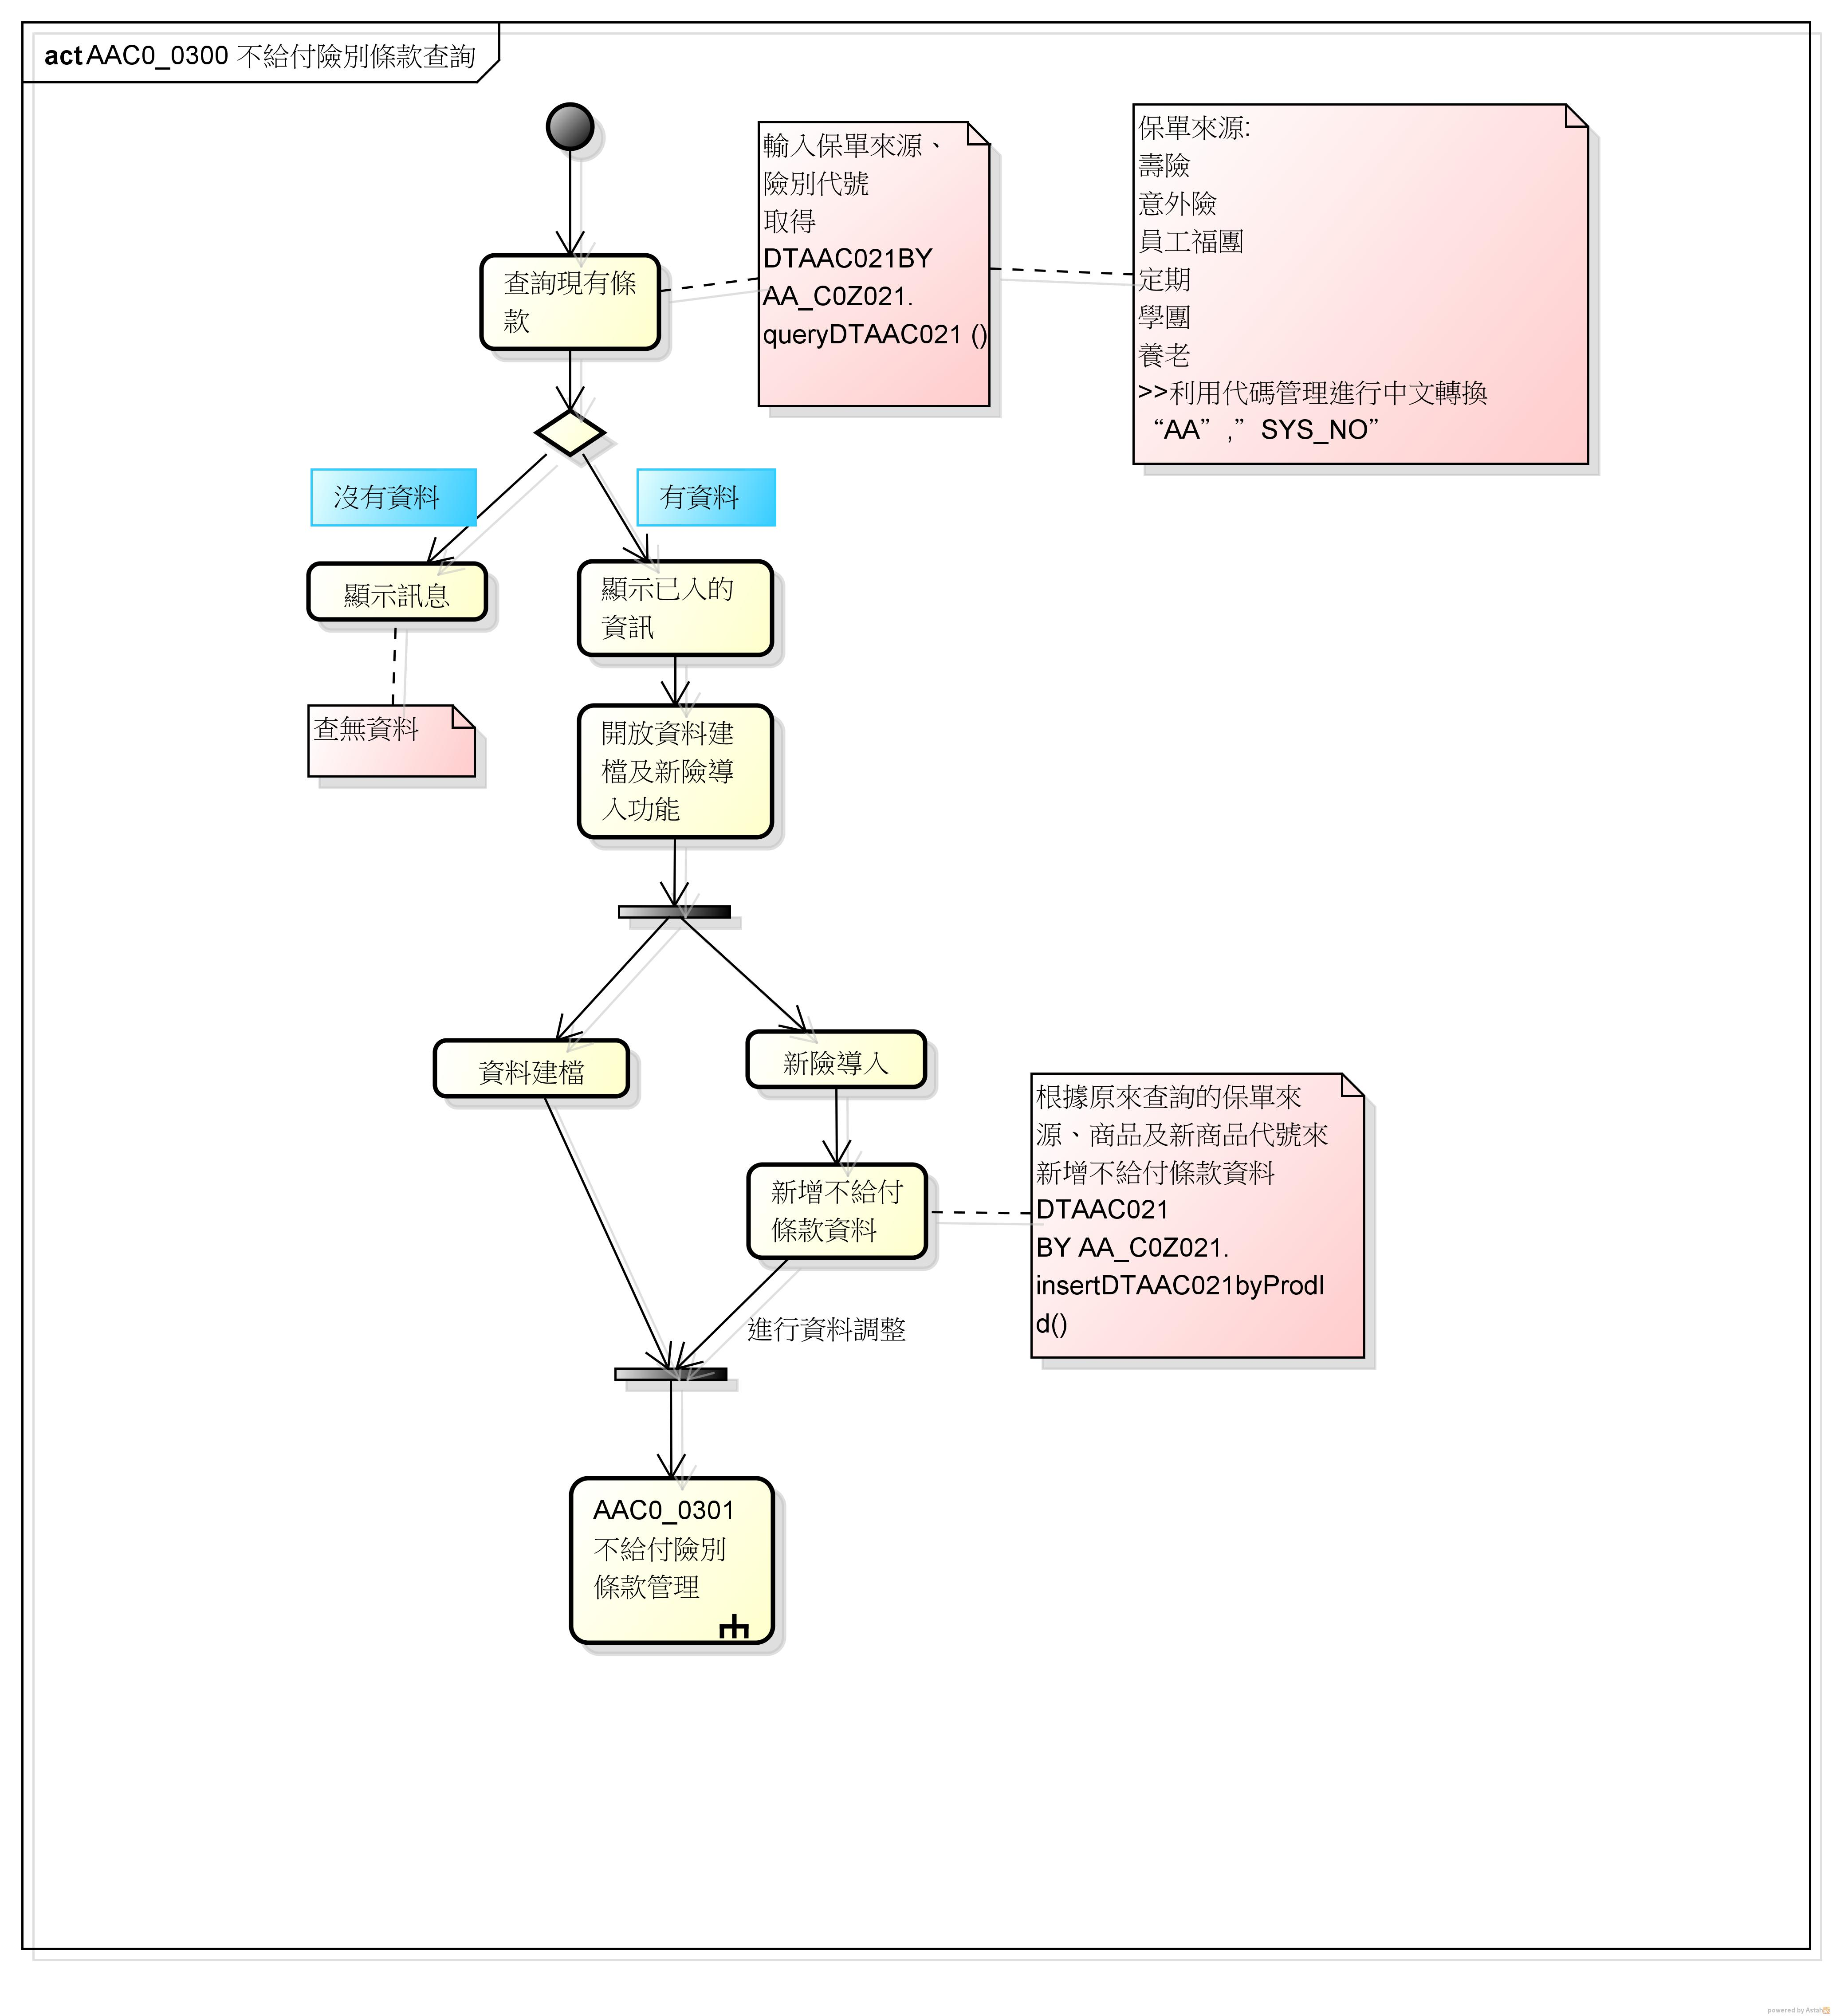

三、相關檔案

|  |  |  |  |  |  |  |
| --- | --- | --- | --- | --- | --- | --- |
| 項次 | 中文說明 | 檔案名稱 | 查詢 | 新增 | 修改 | 刪除 |
|  | 不給付條款維護檔 | DBAA.DTAAC021 | ■ | ■ | ■ | ■ |

四、相關模組

|  |  |  |
| --- | --- | --- |
| 項次 | 中文說明 | 程式名稱 |
|  | 不給付條款檔維護模組 | AA_C0Z021 |

五、畫面

初始畫面

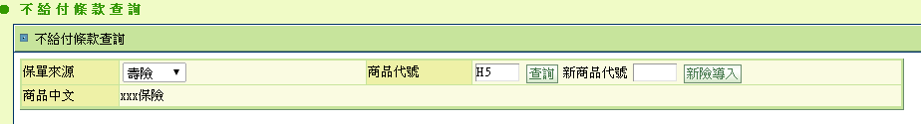

查詢後顯示結果

PART1

PART2

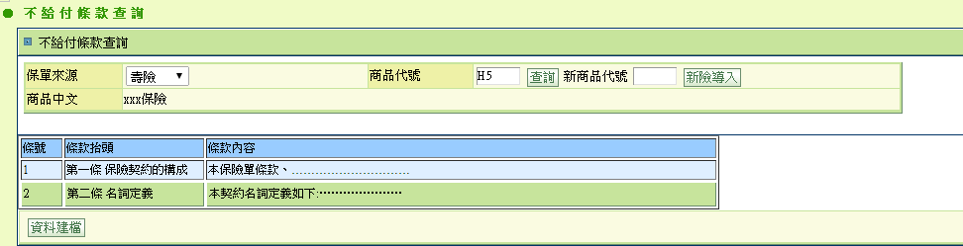

六、程式內容

1. 初始
   1. 設定變數
      1. SET $ SYS_NO=$傳入參數. SYS_NO
      2. SET $ PROD_ID=$傳入參數. PROD_ID

|  |  |  |
| --- | --- | --- |
| 項目中文 | 預設值 | 說明 |
| 保單來源$ SYS_NO | 預設為壽險 | 下拉霸，利用代碼管理中的“AA”,”SYS_NO” |
| 商品代號$ PROD_ID | 空值 |  |
| 新商品代號$ PROD_ID_NEW | 空值 |  |
| 商品中文$ PROD_SNAME | 空值 |  |

* 1. 按鈕控制
     1. Enable 查詢

1. 點選查詢
   1. 若商品代號$ PROD_ID為空，則拋錯，
      1. SET $錯誤訊息為=”商品代號PROD_ID不可為空”
   2. 取得此商品的中文簡稱
      1. SET $PROD_SNAME=此商品的中文簡稱from DBAG.DTAGA001_PROD_DEFI
      2. 若發生查無資料的錯誤，則SET $PROD_SNAME=””，不需拋錯
   3. 以傳入的參數取得相關的不給付條款資料(DBAA.DTAAC021)
      1. SET $boList= call AA_C0Z021.queryDTAAC021 ($ SYS_NO, $ PROD_ID)
   4. 將取得的結果顯示於畫面上
      1. PART1如下表

|  |  |  |
| --- | --- | --- |
| 項目中文 | 來源 | 說明 |
| 保單來源 | $ SYS_NO | 利用代碼管理進行中文轉換 “AA”,”SYS_NO” |
| 商品代號 | $ PROD_ID |  |
| 商品中文 | $PROD_SNAME |  |

* + - 1. PART2如下表

|  |  |  |
| --- | --- | --- |
| 項目中文 | 來源 | 說明 |
| 選擇 |  | CHECK_BOX |
| 序號 | $ DTAAC021.LAW_NO |  |
| 條款抬頭 | $ DTAAC021.TITLE |  |
| 條款內容 | $ DTAAC021.CONTENT |  |

* + 1. 按鈕控制
       1. Enable 新險導入

1. 點選資料建檔
   1. 將畫面轉至不給付險別條款管理畫面(AAC0_0301)，並傳入保單來源、商品代號
2. 點選新險導入
   1. 根據原來查詢的保單來源、商品及新商品代號來新增不給付條款資料DTAAC021
      1. SET $PROD_ID_OLD =$PROD_ID
      2. SET $PROD_ID=$ PROD_ID_NEW
      3. call AA_C0Z021.insertDTAAC021byProdId($SYS_NO,$PROD_ID,$PROD_ID_OLD,$使用人員ID)
         1. 若發生錯誤，則拋錯
            1. SET $錯誤訊息=”資料建檔時發生錯誤”+e.getMessage()
   2. 將畫面轉至不給付險別條款管理畫面(AAC0_0301) 並傳入保單來源、新商品代號